四川省成都市2013年中考物理试题

一、选择题（每小题2分，共12分．每小题只有一个正确选项，把正确选项前面的字母序号填在题干后面的括号内．每小题选对的得2分，多选、错选均不得分）
1．关于同一直线上二力的合成，下列说法正确的是（ ）．
A．求两个力的合力就是把两个力的大小相加
B．两个力的合力，一定大于其中任何一个力
C．两个不为零的力，其合力一定不为零
D．不论两个力的方向如何，合力的方向总是和较大的力的方向相同
2．2002年10月27日，太原卫星发射中心用“长征四号乙”运载火箭，成功地将“中国资源二号”卫星送入太空，在卫星随火箭一起离开发射塔飞向天空的过程中（ ）．
A．卫星的势能不断减小，动能不断增大
B．卫星的势能不断增大，动能不断减小
C．卫星的势能和动能都在不断减小
D．卫星的势能和动能都在不断增大
3．电视机的遥控器能够发射出一种人眼看不见的光——红外线．把遥控器的红外线发射窗对着电视机的红外线接收窗，分别按不同的键，就能控制电视机进行选台、调节音量、改变色彩浓淡等等，但有时把遥控器的红外线发射窗对着电视机对面、侧面的墙壁和天花板等，也能控制电视机，这是利用了光的（ ）．
A．直线传播现象 B．反射现象
C．折射现象 D．色散现象
4．查表可知，天然气的热值为煤气热值的2倍，这表明（ ）．
A．产生相同的热量，使用天然气的成本为使用煤气成本的2倍
B．产生相同的热量，完全燃烧天然气的质量为完全燃烧煤气质量的2倍
C．产生相同的热量，完全燃烧天然气的质量为完全燃烧煤气质量的$\frac{1}{2}$
D．天然气火焰的温度为煤气火焰温度的2倍
5．图1是李华同学在做完“观察水的沸腾”实验后，根据记录的数据，以时间为横轴，温度为纵轴，在方格纸上做出的水的沸腾图像．下列通过对图像的分析得出的判断正确的是（ ）．
A．OA线段表明水在被加热过程中温度与时间总是成正比
B．AB线段表明水在沸腾过程中吸热而不升温
C．沸腾时水的温度不足100℃可能是由于供热不足
D．实验过程中加热的时间为3min
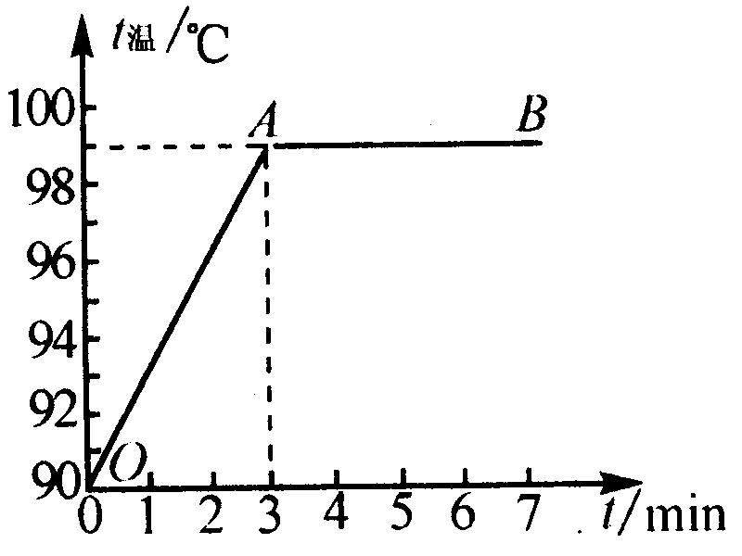
图1
6．下面是刘强同学画出的几个物理知识点的知识结构图，其中有错误的一组是（ ）．
A．$\text{电动机}\begin{aligned}\left\{\text{原理：电磁感应} | \right.\left\{\text{能量转化：电能转化为机械能} | \right.\end{aligned}$
B．$\text{机械能}\begin{aligned}\left\{\text{动能} | \right. \\ \end{aligned}$
C．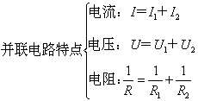
D．$\text{功率}\begin{aligned}\left\{\text{意义：表示做功的快慢} | \right.\left\{\text{定义式：}P＝\frac{W}{t} | \right.\end{aligned}$

二、填空题（共12分．其中，第7～12题每空1分，把答案填在题中的横线上；第13题3分，按题目要求填空）
7．在现代城市的规划设计中，一般要在马路和住宅间设立屏障或植树造林（见图2），这是为了在______________________________________中减弱噪声．
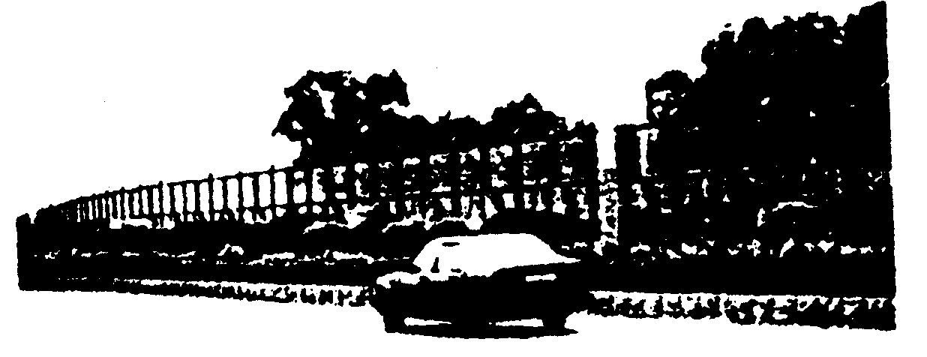
图2
8．一艘浮在河面上的轮船不装货物时，排开水的体积为${\text{200m}}^{3}$；当它装上1800t货物后，排开水的体积是________$m^{3}$．（河水的密度为$1\text{.}0×{\text{10}}^{3}{\text{kg/m}}^{3}$）
9．如图3所示，螺线管中通有箭头所指方向的电流，一磁针静止在螺线管附近，则磁针的a端为__________极．
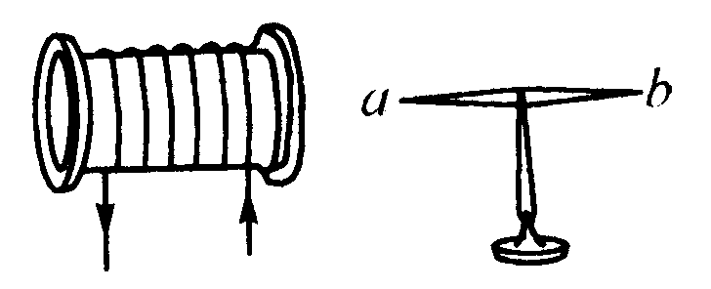
图3
10．一只白炽灯泡标有“220V 100W”字样，它正常发光时的电阻R＝________Ω；用图4所示实验测定出它的电阻为$R'$，则$R'$________R（选填“＞”、“＝”或“＜”）．
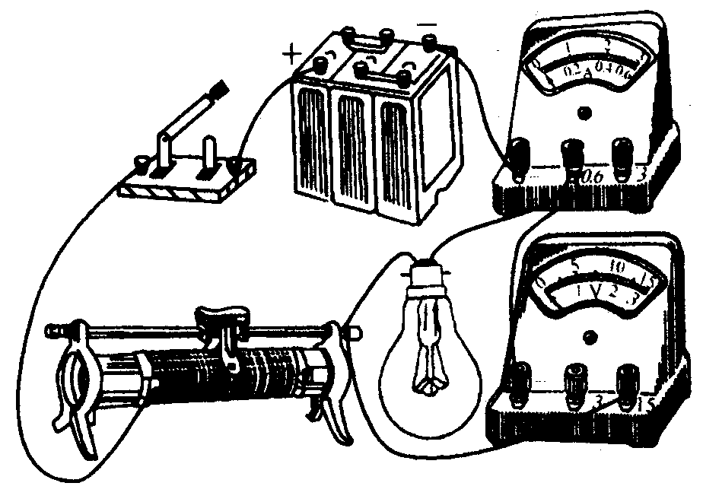
图4
11．一台计算机放在水平桌面上，计算机受到的重力为G，计算机对桌面的压力为F，桌面对计算机的支承力为N．在这3个力中，________和________彼此平衡（选填字母代号）．
12．张勇酷爱绘画，图5是他画的在上、下温度一致的湖水中，鱼儿戏水时吐出小气泡的情景．有人指出他画的气泡的情况不符合实际．请根据你所学过的物理知识指出正确的画法（用简单的文字表述，不用画图），并指出这样画的物理学根据．
正确画法：_________________________________________________________________．
物理学根据：______________________________________________________________．
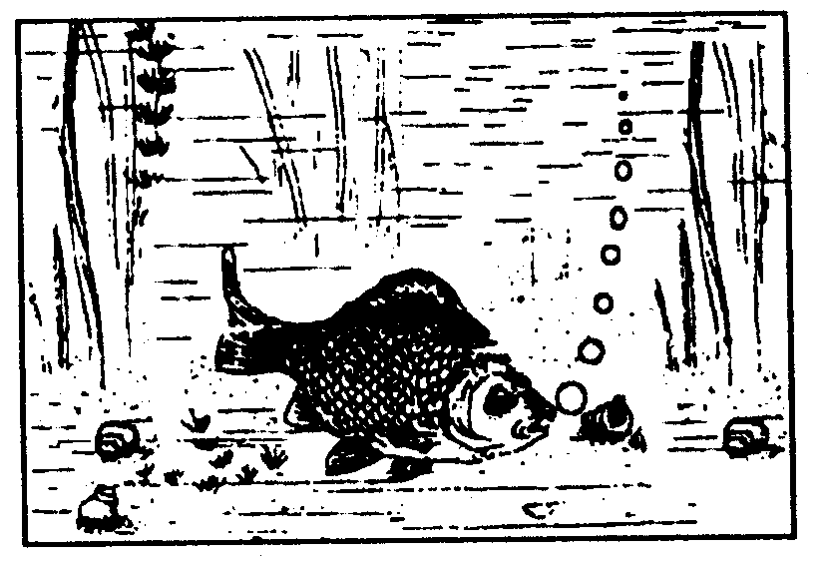
图5
13．在自然界中，能量转化是非常普遍的，各种形式的能量都可以在一定条件下相互转化．请你在下表的空格中填上至少3个能量转化的实例（每个空格限填1例）．
填写时请注意：
（1）所填实例应系本空格左方对应的能量形式转化为上方对应的能量形式（见表中示例）．
（2）所填实例应是两种不同形式的能量之间的直接转化而非间接转化．（例如，日光灯是电能直接转化为光能，而白炽灯是电能经由内能间接转化为光能）
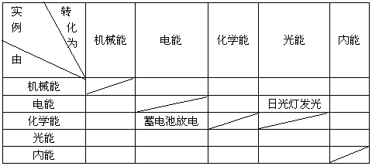

三、实验、作图题（第14、15题各1分，第16、17、18题各2分，共8分）
14．图6所示为导线与螺丝压按式接线柱的连接，箭头所示方向为螺丝压紧时的旋转方向，其中压线方式正确的是（ ）．
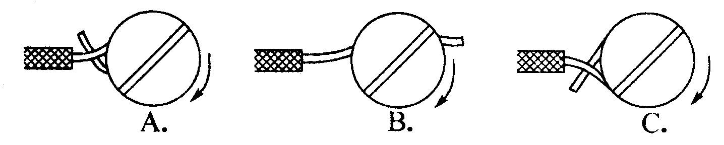
图6
15．请在下边的虚线方框里画出用伏安法测电阻的电路图．
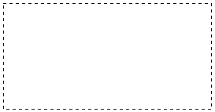
16．王伟同学连好图7所示的电路后，闭合开关，灯泡不亮．其原因是灯泡和滑动变阻器中的某一个开路引起的．在不拆开电路的情况下，请你用一只电压表通过测量a、b两接线柱间的电压，对电路的故障进行判断，完成下表．
电压表接  入的位置 | 电压表  的示数 | 故障对象
a、b | 等于零
a、b | 不等于零
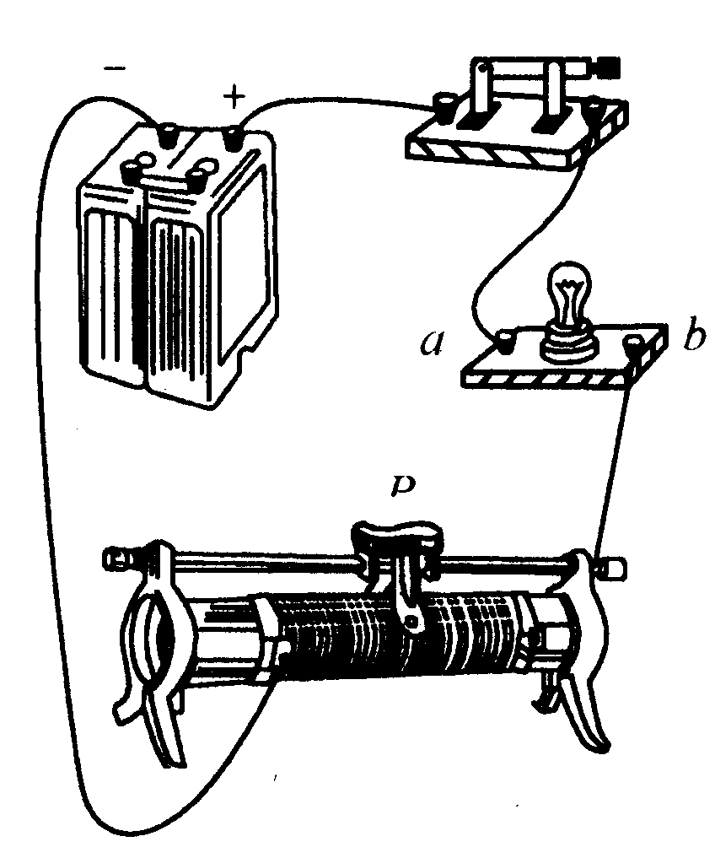
图7
17．用笔画线代替导线，把图8中的三孔插座、电灯及控制电灯的开关接到家庭电路上．
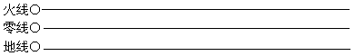
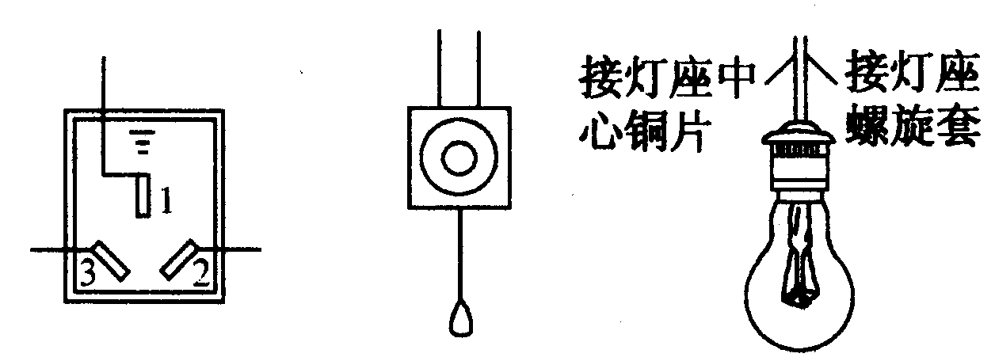
图8
18．在用图9所示的器材做“探究凸透镜成像规律”的实验时，陈明和赵红分别使蜡烛和光屏同时在光具座上不停地左右移动，但无论移动到哪里，他们始终都没能看到烛焰在光屏上所成的像．请你帮助他们分析一下实验失败的原因，并指出正确的做法．（图中所用凸透镜的焦距为10cm）
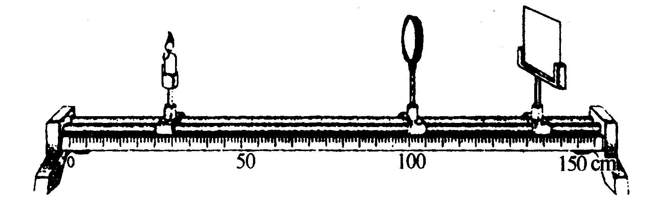
图9

四、论述、计算题（本题共3小题，18分，解答应写出必要的文字说明、方程式和重要演算步骤．只写出最后答案的不能得分．有数值计算的题，答案中必须明确写出数值和单位）
19．（3分）市场中，一位顾客和一位卖微波炉的售货员出现了不同意见．售货员说，微波炉很省电，用它加热食品花不了多少电费；顾客说，微波炉很费电，他家的微波炉一开就“烧保险”．
他们二人说的情况是否真有矛盾？请你用科学术语表达一下他们的意思．

20．（6分）图10所示为小型建筑工地上使用的罐笼式提升机，用它能把建筑材料从低处提升到高处．
如果罐笼A（含动滑轮）的质量为150kg，每次提升建筑材料250kg，提升高度为10m，不计摩擦和钢丝绳所受的重力，g取10N/kg，求：
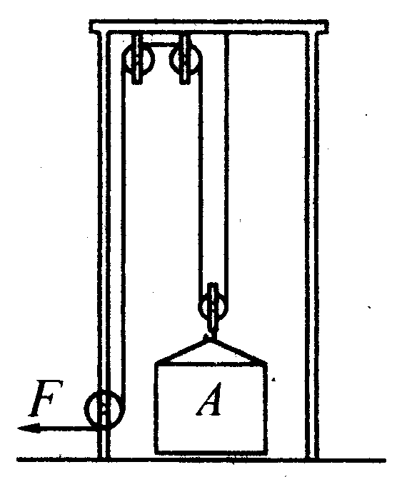
图10
（1）钢丝绳的拉力F．
（2）每提升1次建筑材料拉力F做的功．
（3）该提升机的机械效率．

21．（9分）资料1：电热淋浴器分为储水式和无水箱式两种．储水式淋浴器要用较长时间把水箱中的水加热，待水温达到要求后用水箱中的热水淋浴；无水箱式淋浴器是使冷水流过电热器就达到需要的温度，立即从喷头喷出供淋浴．
资料2：通常情况下，自来水的温度为16℃左右，淋浴所需热水温度为38℃左右，淋浴所需热水流量约$4×{\text{10}}^{−3}m^{3}\text{/min}$．水的比热容为$c=4\text{.}2×{\text{10}}^{3}J$/（kg·℃），家庭电路设计通过的最大电流一般不超过10A．
请根据以上资料通过计算说明，家庭中不宜使用无水箱式电热淋浴器．

参考答案
一、选择题（共12分．每小题只有一个正确答案，选对得2分，多选、错选均不得分）
1．D 2．D 3．B 4．C 5．B 6．A
二、填空题（第7～12题每空1分，第13题3分，共12分）
7．传播过程 8．2000 9．N 10．484 ＜ 11．G N 12．气泡应当越往上越大 气体压强跟体积的关系（或者“越往上气泡的压强越小，体积应当越大”） 13．略
评分标准：本题系开放型试题，凡能按题目要求填上1个恰当的实例即给1分，但本题得分不超过3分．有填错的不倒扣分．
三、实验、作图题（第14、15题各1分，第16、17、18题各2分，共8分）
14．A
15．如图1所示
评分标准：有1处原则性错误即不得分．
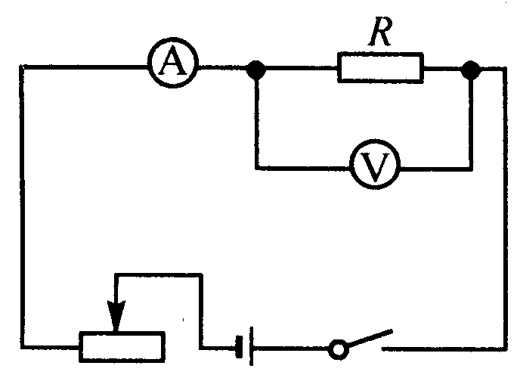
图1
16．见下表
电压表接入的位置 | 电压表的示数 | 故障对象
a、b | 等于零 | 滑动变阻器
a、b | 不等于零 | 灯泡
评分标准：每填对1个空格给1分．
17．如图2所示
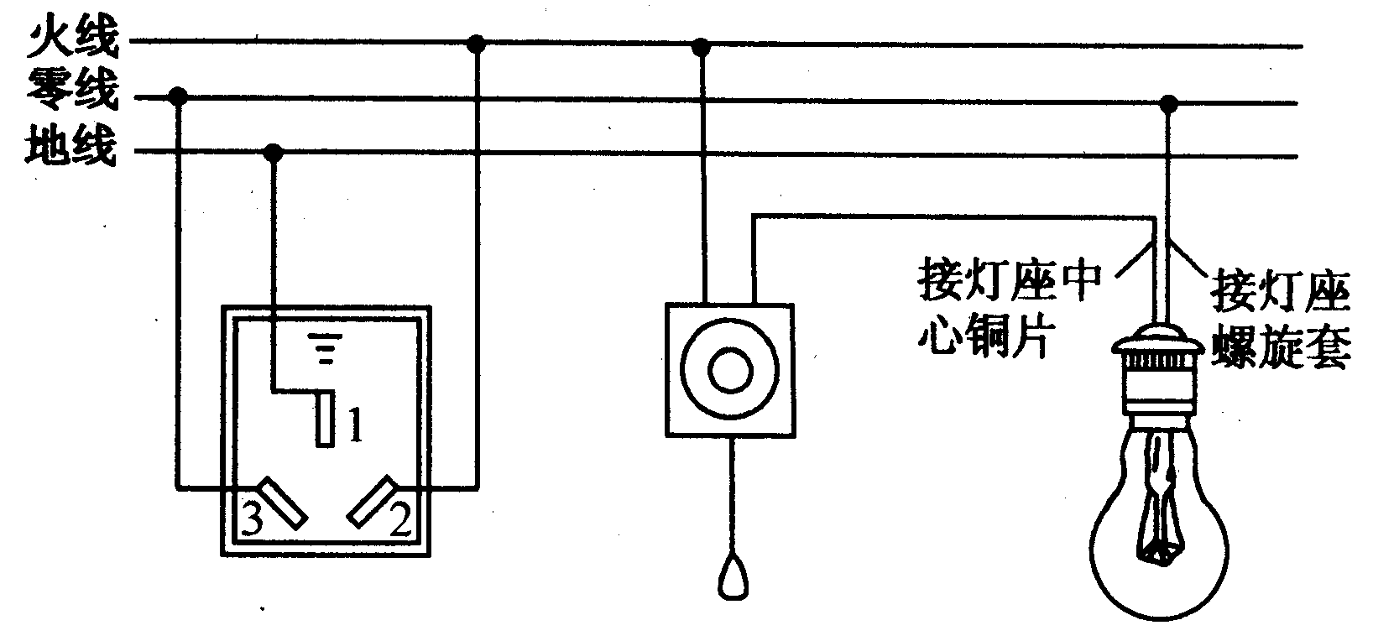
图2
评分标准：三孔插座连接正确给1分，电灯及控制电灯的开关连接正确给1分．
18．实验失败的原因是他们让蜡烛和光屏同时在光具座上不停地左右移动．正确的做法应当是：由远及近，先把蜡烛固定在某一位置，然后移动光屏去承接烛焰所成的像
评分标准：指出实验失败的原因给1分，指出正确的做法给1分．“正确的做法”如果答成“固定光屏移动蜡烛”同样给分．
四、论述、计算题（共18分）
19．（3分）
从科学的角度讲，他们二人说的情况并不矛盾（1分）．售货员说“很省电”，是指微波炉的效率比较高（1分）；顾客说“很费电”，是指微波炉的功率较大因而工作电流也比较大（1分）
20．（6分）
（1）因为罐笼及所载建筑材料由两段钢丝绳吊着，所以钢丝绳的拉力
$F＝\frac{1}{2}G＝\frac{1}{2}(m_{1}+m_{2})g$
$＝\frac{1}{2}×(\text{150}\text{kg}＋\text{250kg})×\text{10}\text{N/kg}$
$＝2×{\text{10}}^{3}N$． （2分）
（2）每提升1次建筑材料拉力F做的功
W＝Fs＝F×2h
$＝2×{\text{10}}^{3}N×\text{20m}＝4×{\text{10}}^{4}J$ （2分）
（3）该提升机的机械效率
$η＝\frac{W_{\text{有用}}}{W}＝\frac{m_{1}\text{gh}}{W}$
$＝\frac{\text{250}\text{kg}×\text{10N/kg}×\text{10m}}{4×{\text{10}}^{4}J}$
＝0.625＝62.5％ （2分）
21．（9分）
淋浴时1 min所需水的质量
$m＝ρ_{水}V$
$＝1\text{.}0×{\text{10}}^{3}{\text{kg/m}}^{3}×4×{\text{10}}^{－3}m^{3}$
＝4kg （2分）
如果使用无水箱式电热淋浴器，加热这些水需要吸收的热量等于电热器1 min消耗的电能$Q_{吸}＝W$，即$\text{cm}(t－t_{0})＝\text{IUt}$， （3分）
$I＝\frac{\text{cm}(t－t_{0})}{\text{Ut}}$
$＝\frac{4\text{.}2×{\text{10}}^{3}\text{J/}(\text{kg}°C)×\text{4kg}×(\text{38}°C－\text{16}°C)}{\text{220}V×\text{60s}}$
$＝\text{28}A$ （3分）
此电流远远超过了一般家庭电路中设计通过的最大电流，所以家庭中不宜使用无水箱式电热淋浴器 （1分）

